如何刷机恢复iOS7.0.6固件

刷机前准备：
1.升级iTunes到最新版本2.保持设备电量充足
3.下载7.0.6固件
4.如果你不知道应该下载哪个iOS7固件
刷机详细教程：
1.让设备进入DFU模式
①按住电源键3秒
②不要放开电源键，并按住HOME键，两个按键大概一起按住直至屏幕大约10秒（屏幕会黑掉）
③松开电源键，继续按着HOME按，持续大约30秒，直至进入DFU模式
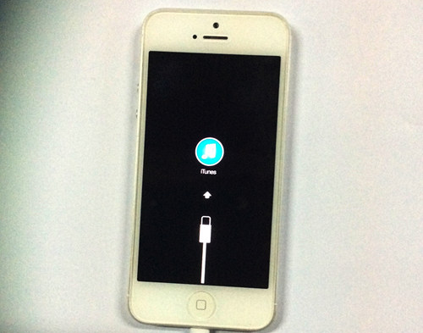
2.下载最新版本的固件(固件下载地址)如果你不知道应该下载哪个iOS7固件(请点击查看快速区分iOS固件图文教程)
3.打开itunes，确保自己的iTunes是最新版本(最新版本下载地址)，你会看到如下提示，点击确定，接着会进行软件更新，等待更新完毕。
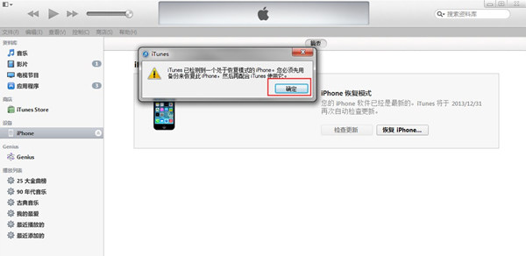
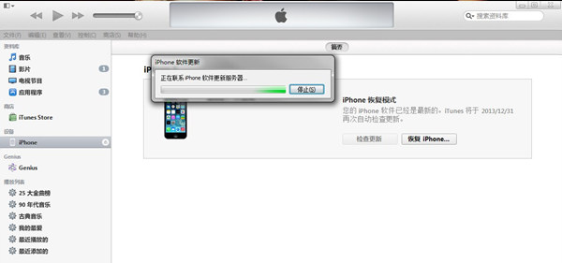
4.Window用户，请按住键盘上的Shift键，然后点击【恢复】按钮
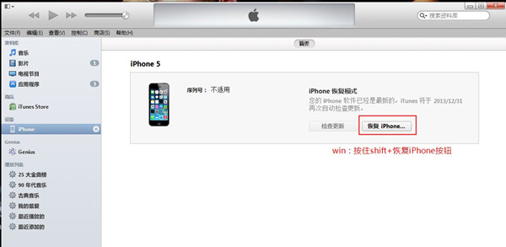
5.选择之前下载好的固件
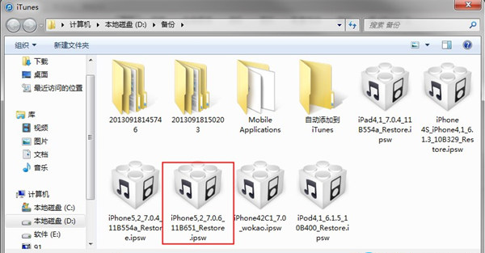
6.出现提示弹窗“iTunes会将iPhone更新到iOS 7.06，并与Apple 验证此更新”，点击【恢复】按钮
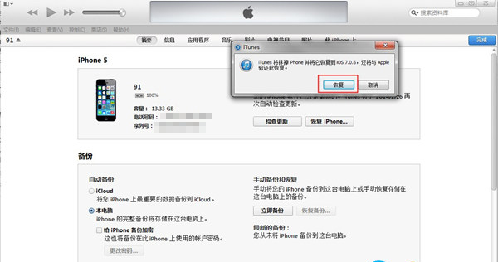
7.请等待一段时间，该过程中，勿动数据线，确保正常连接（等待的时间较长，直至设备重新开机，进入激活界面，
